[](https://www.meipian.cn/)

* [首页](https://www.meipian.cn/)
* [发现](https://www.meipian.cn/hot)
* 下载手机端

[**写美篇**](https://www.meipian.cn/editor?from=articlev2)

不放弃（伴奏版） 不放弃（伴奏版）

刘为的美篇



刘为

2019-03-09

阅读 138

！3月6日我们一行三人参观了中航起落架及中航传动，他们的现场管理及管理理念值得我们学习。

零件整整齐齐的放在指定区域

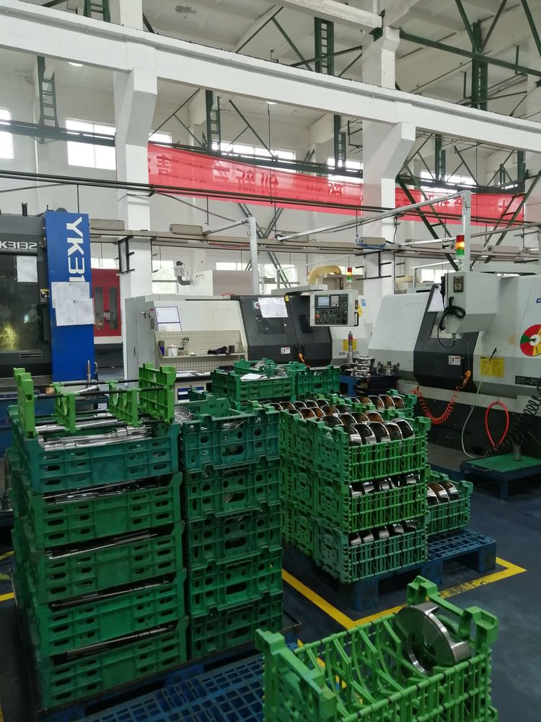

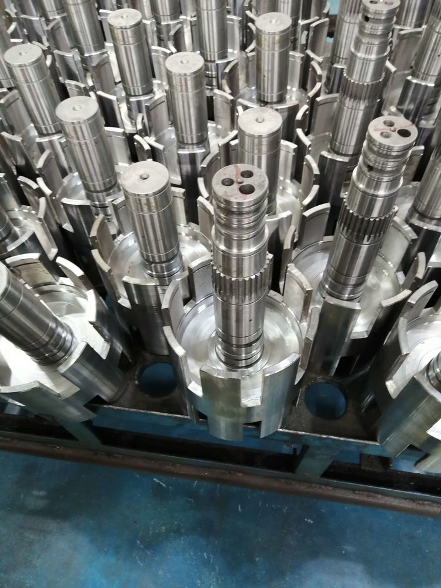

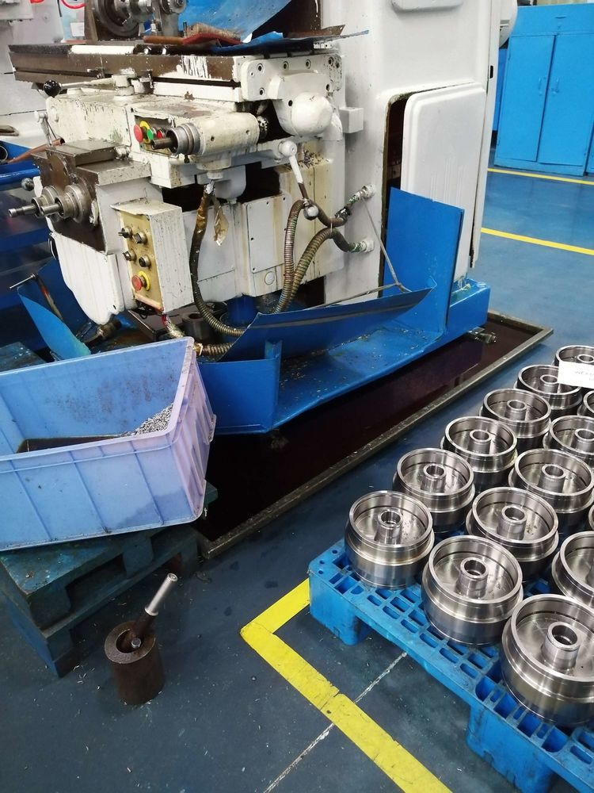

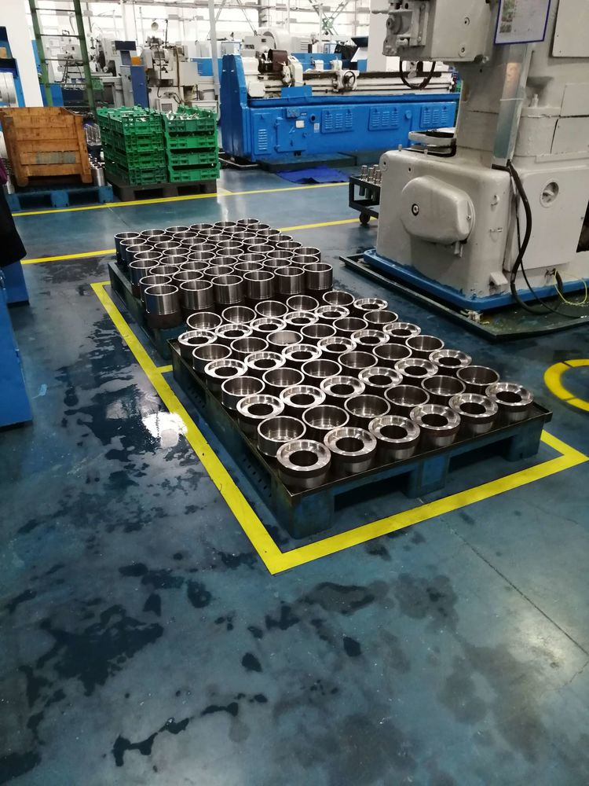

标识清清楚楚

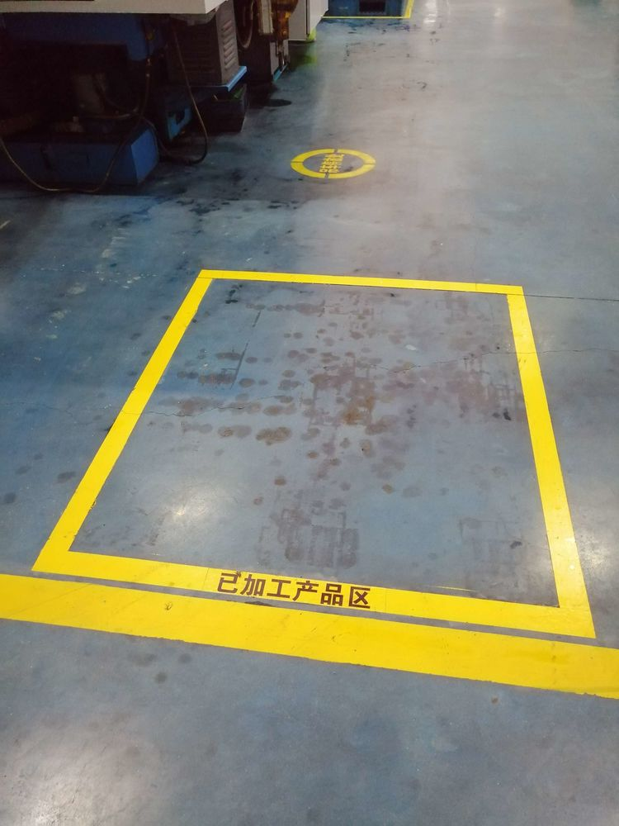

垃圾桶定置区

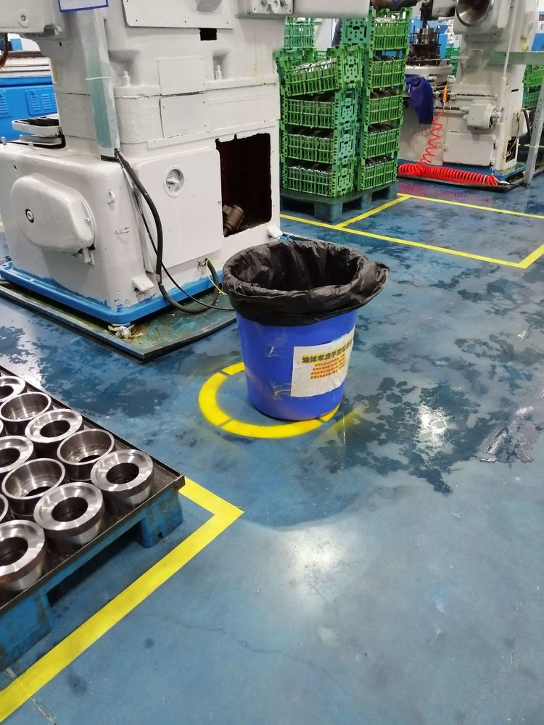

吊车也有自己的位置

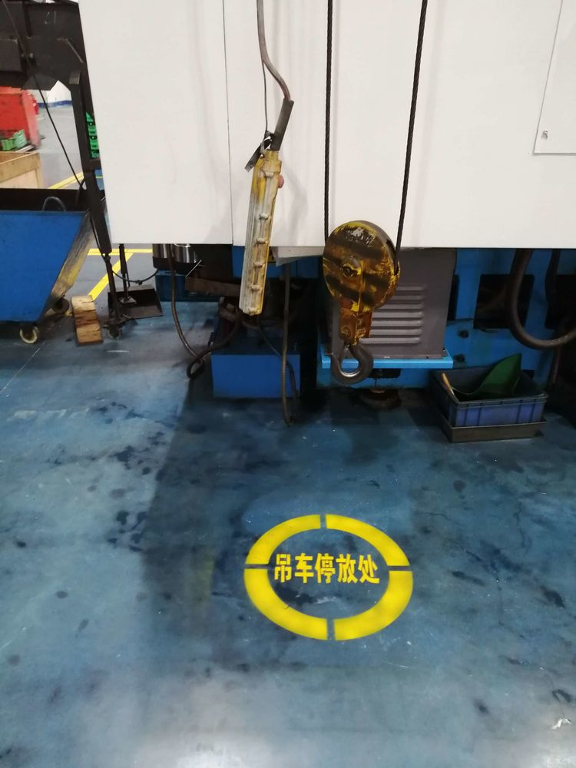

地上咱有一条线，原来是电源线及网线的标志

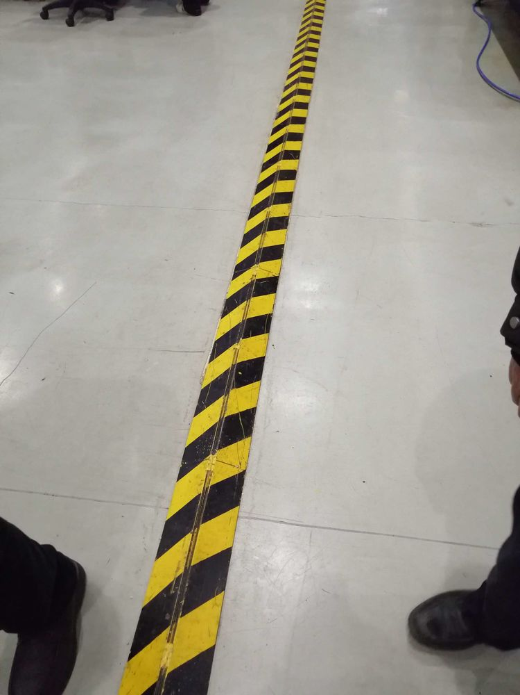

设备标识

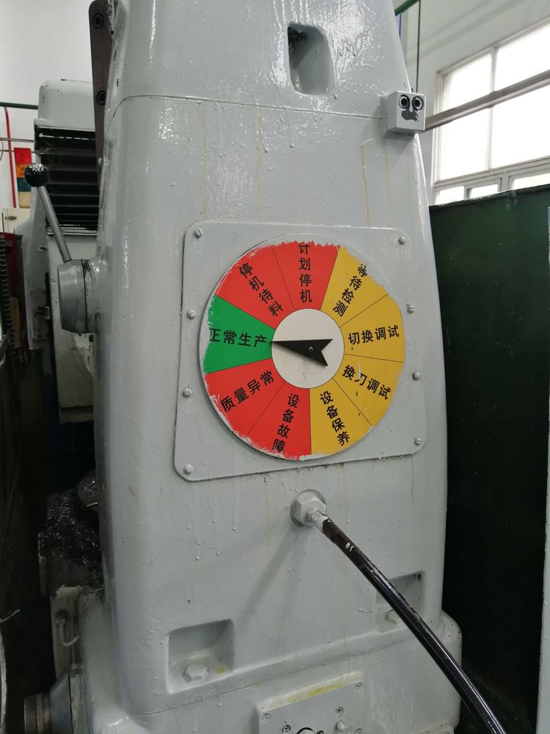

设备日常保养记录

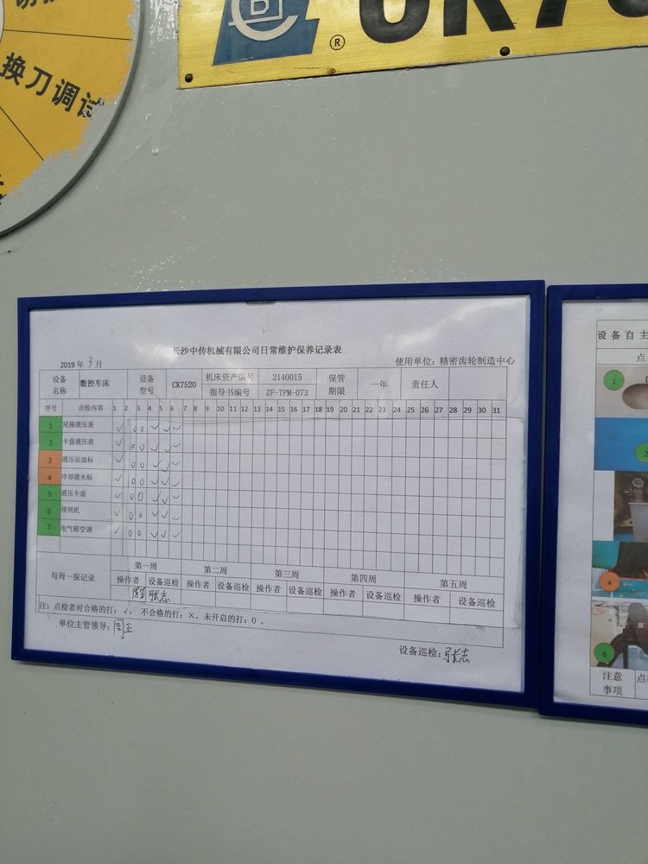

设备维护点指导卡

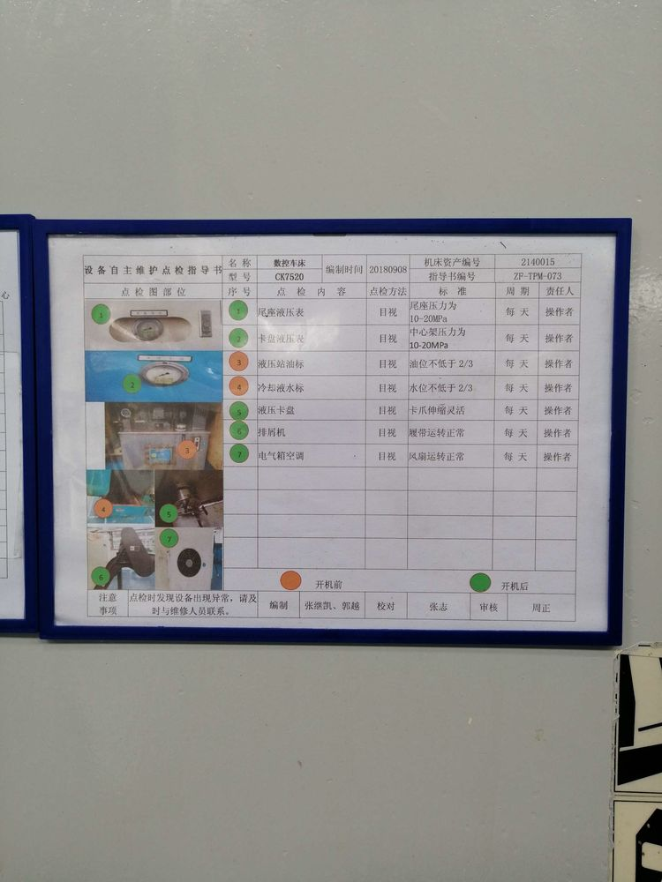

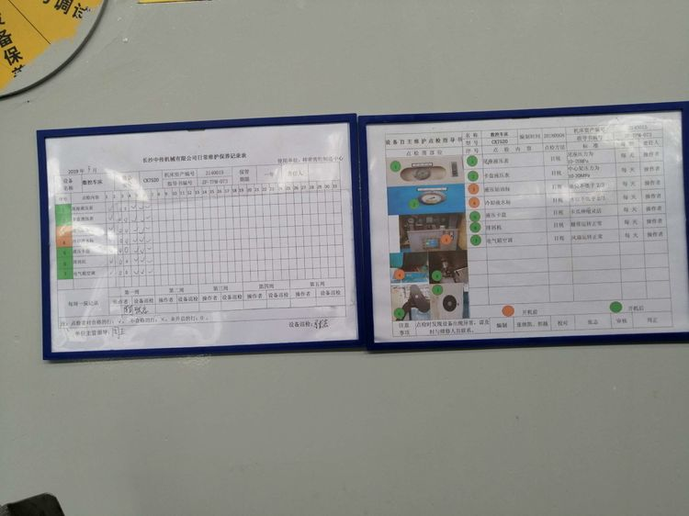

为了管理，每台设备上都有一个二维码，只要扫二维码就可以进行故障报修

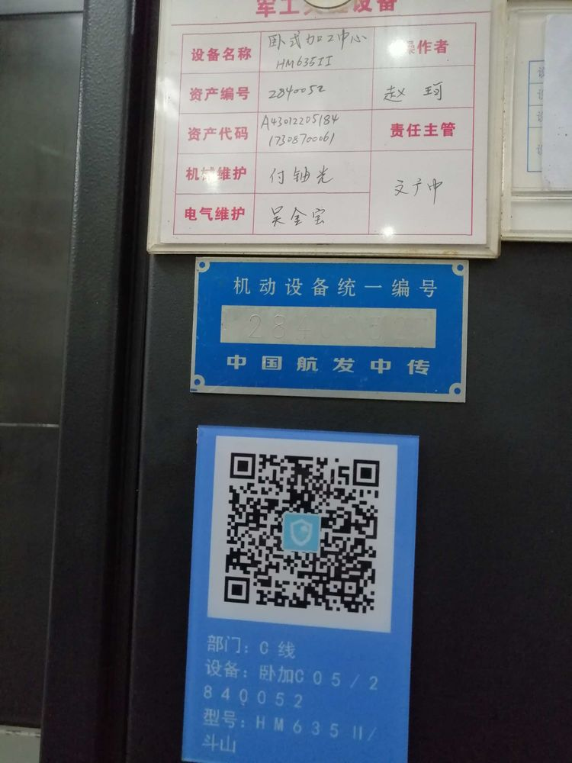

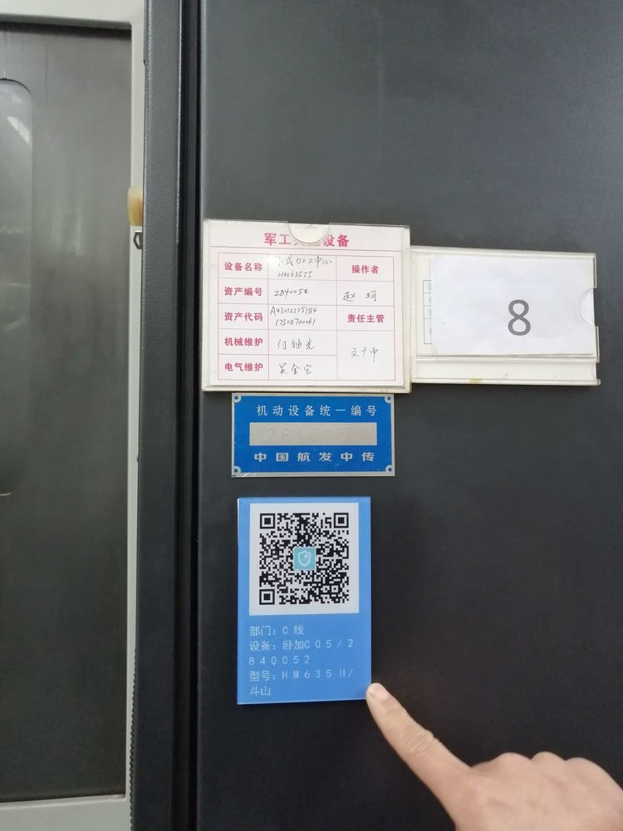

机床下怎么有一个盘子

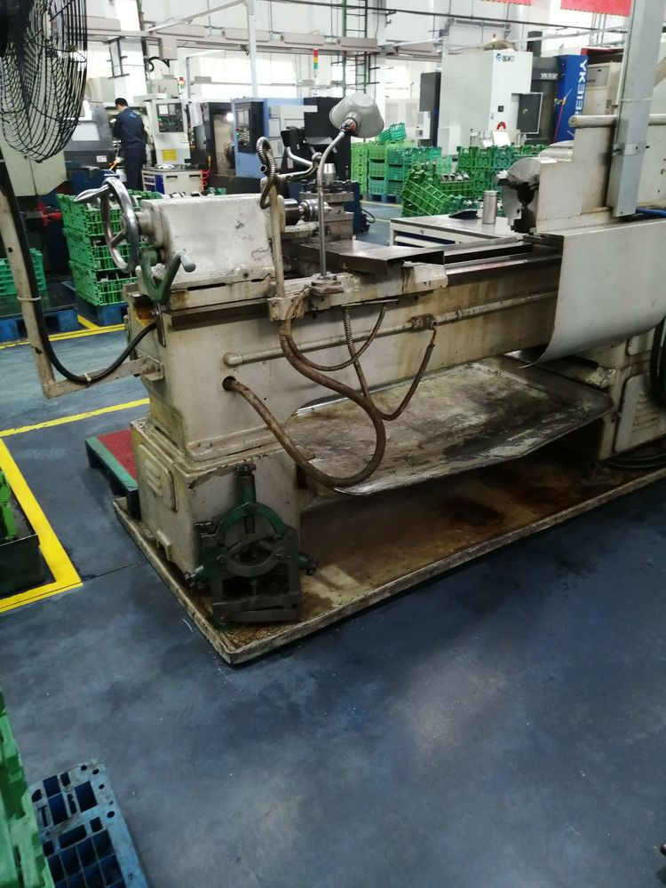

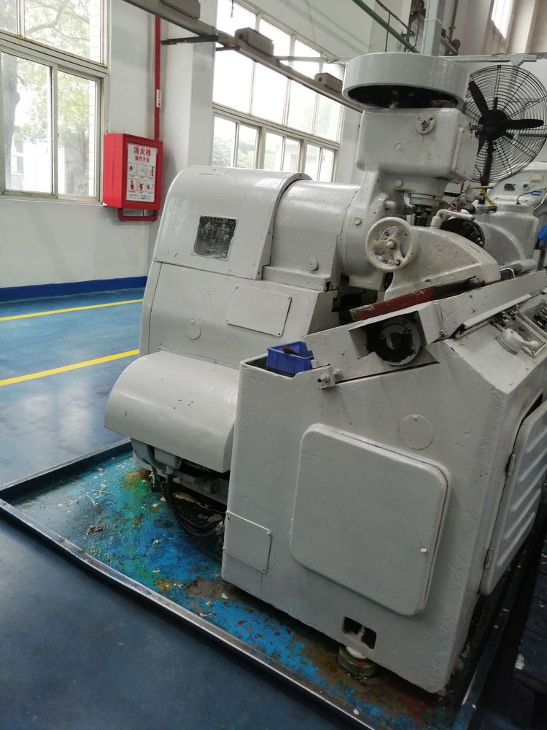

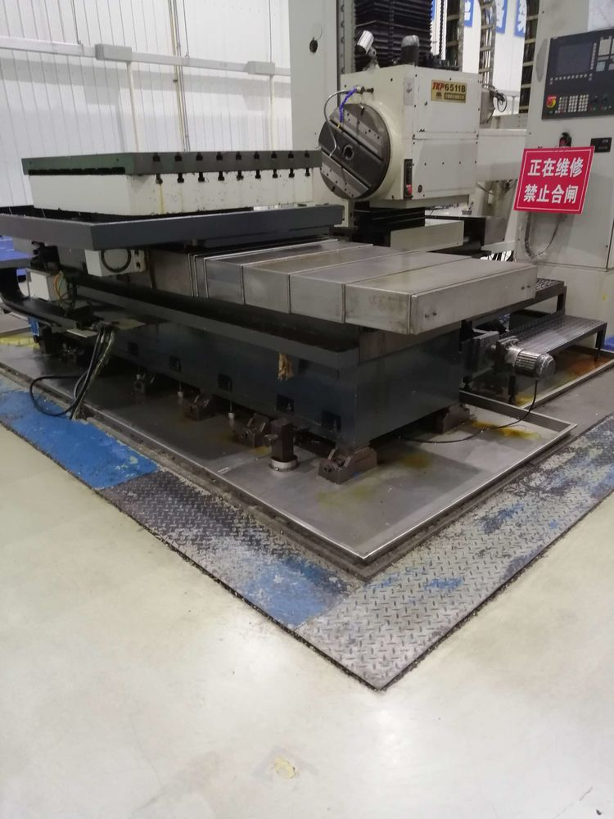

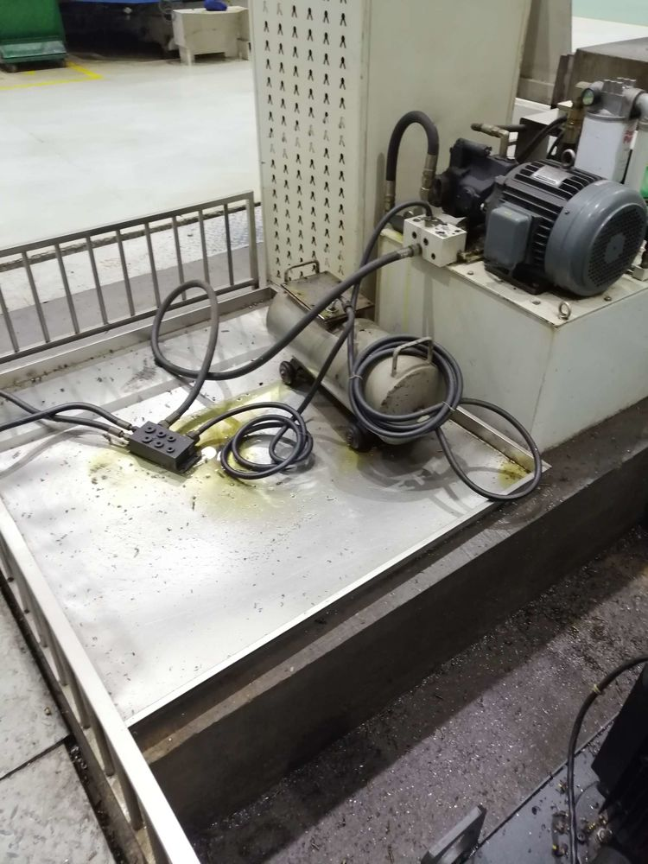

原来为了解决设备因老化漏油问题，在下面了一个托盘，这样油及水就不会把地面弄脏了

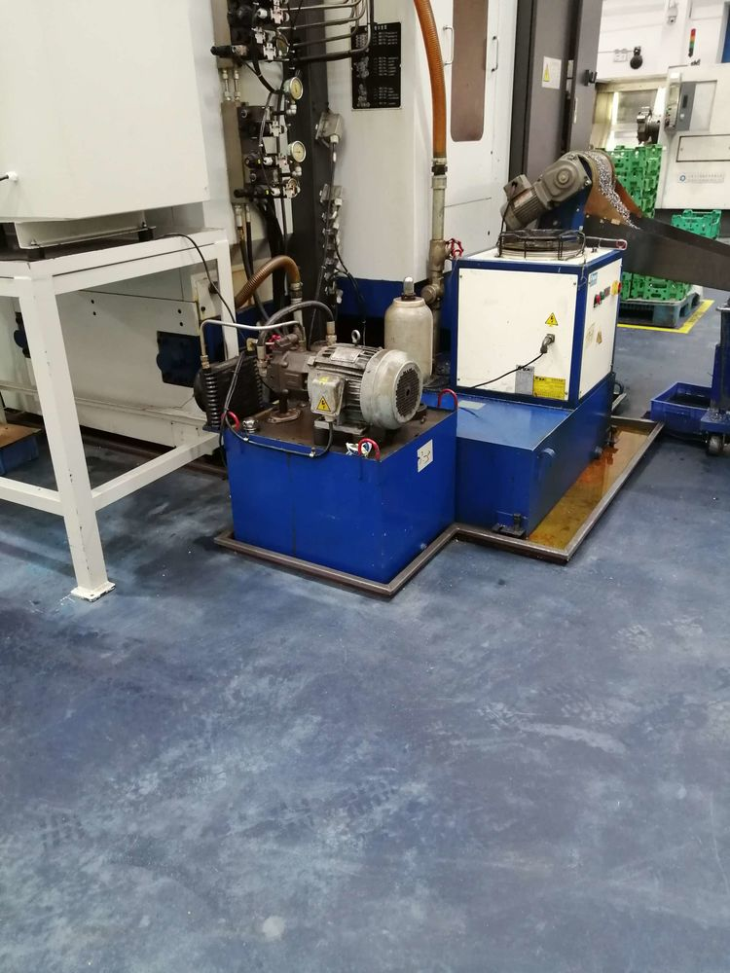

螺杆处的处理

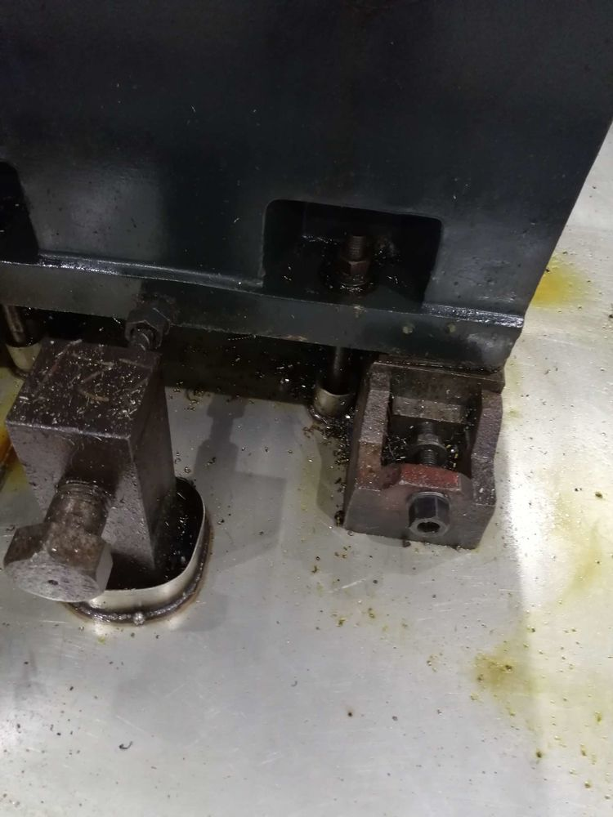

机床脚踏板也是透明的，铁屑，垃圾无处可藏

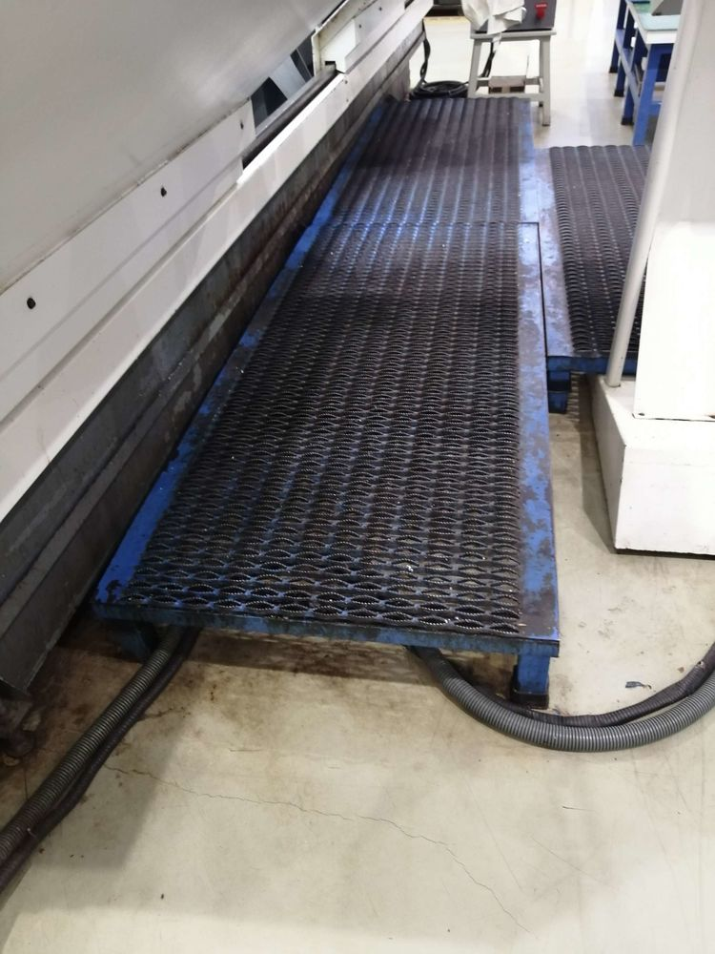

设备死角处也干干净净

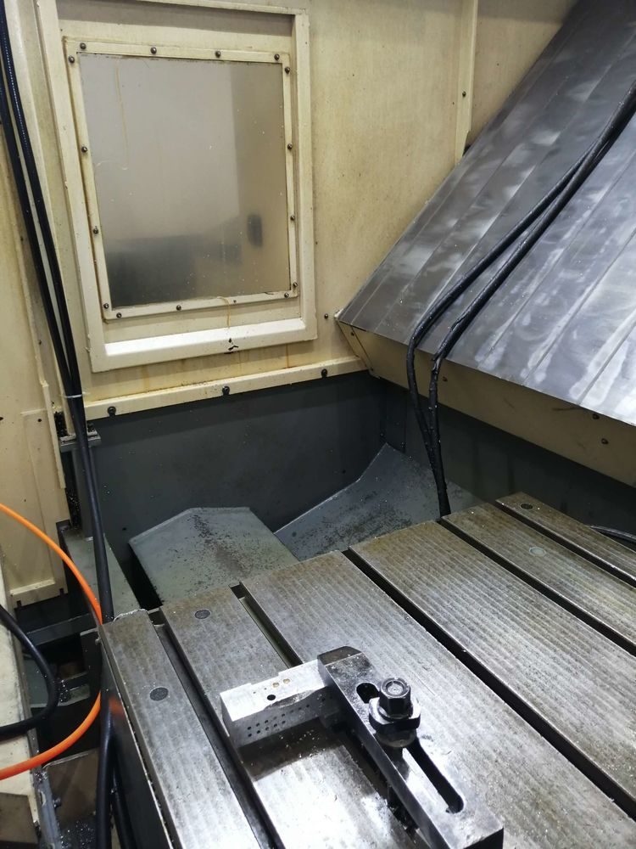

每天的检查记录

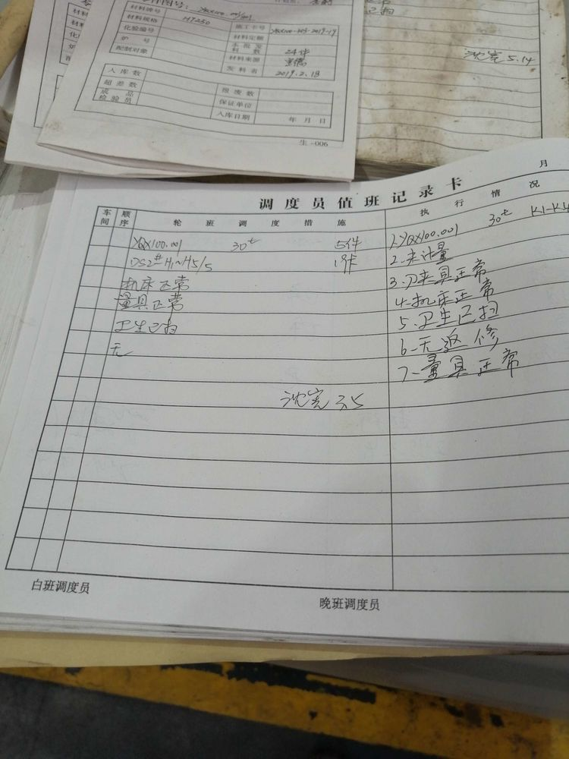

这个创意好

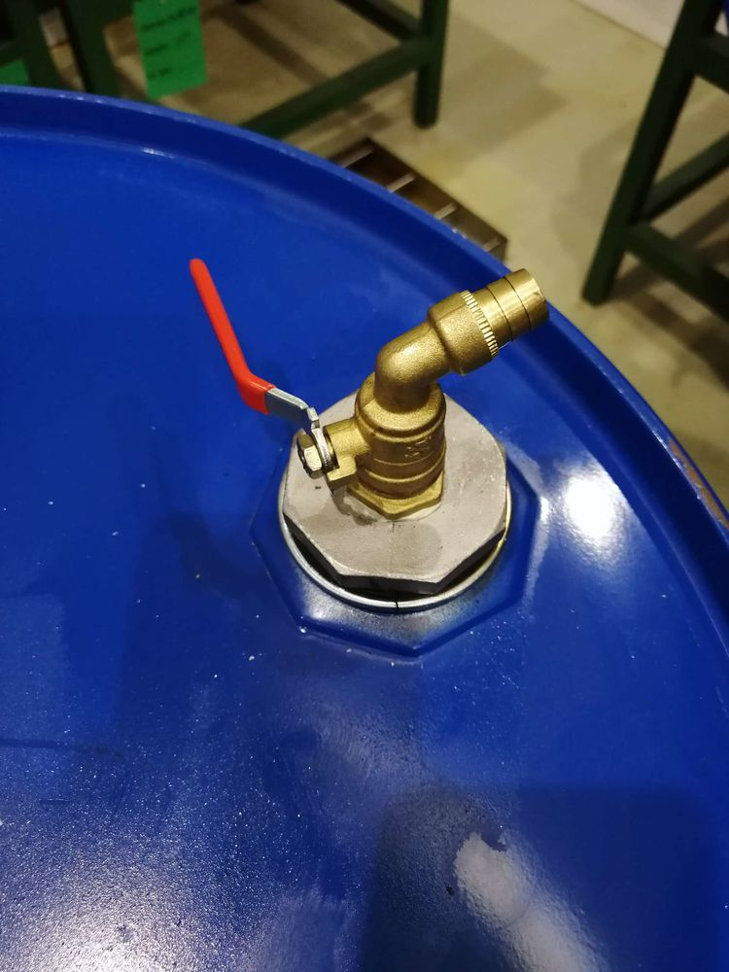

每个油桶都用架子架好，换成阀门，这样油就不会到处都是了，我们也要这样

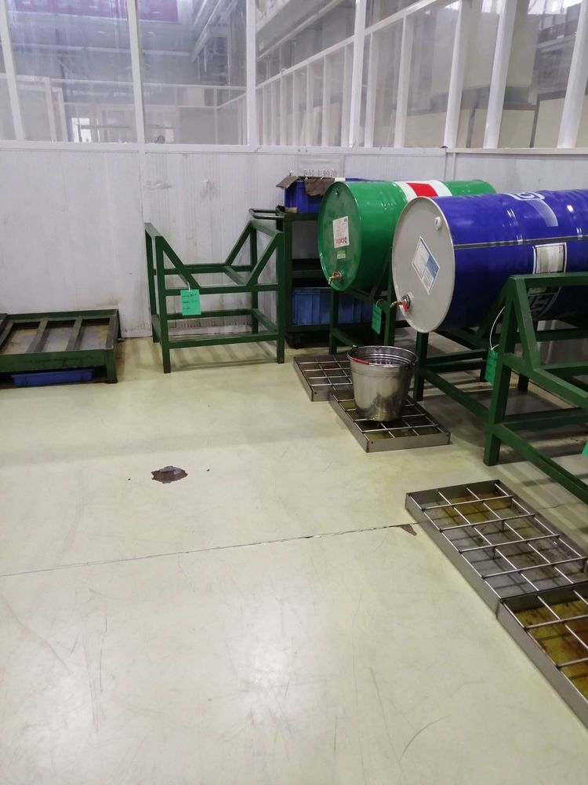

更新于 2019-03-09

送花

打赏

2人打赏



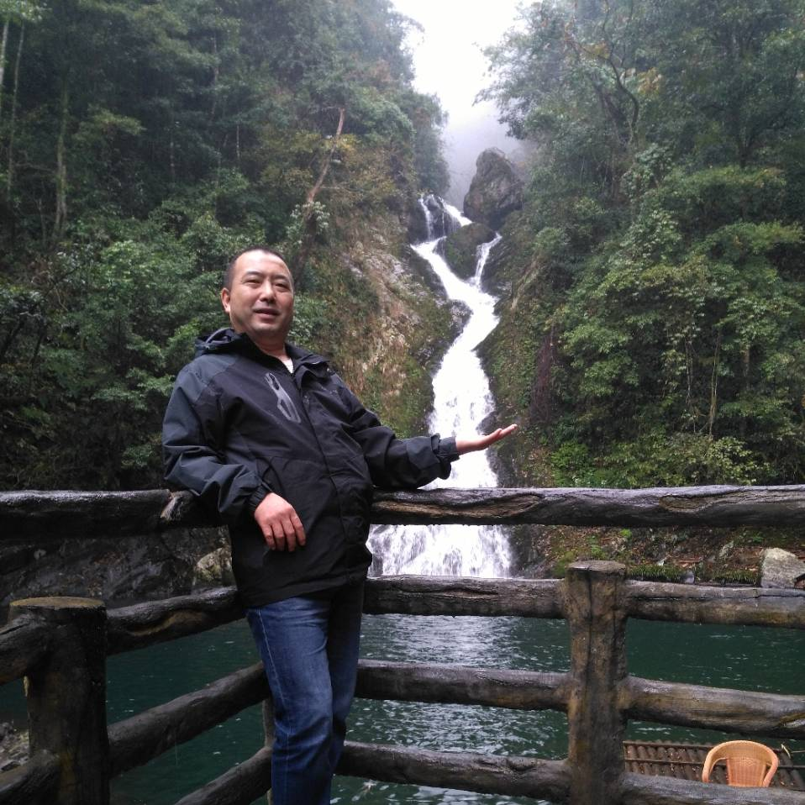

投诉

阅读 138

5

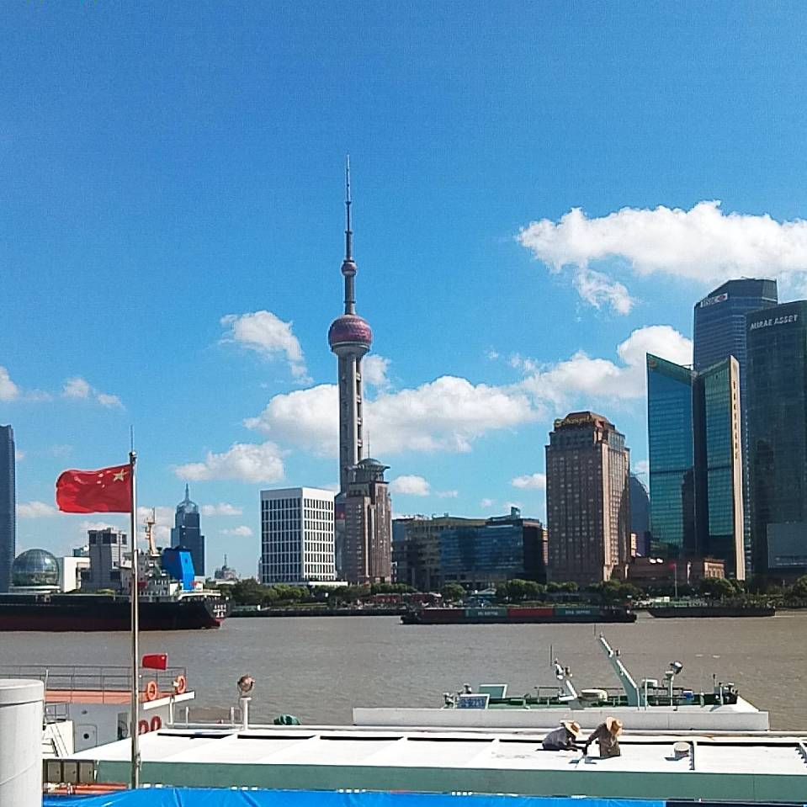



飞歌哥

值得好好学习！

2019-03-09

暂无更多评论

评论

点赞

分享